Контрольный (входной) тест по математике 7 класс.

Класс

Фамилия, имя

Цель: проверить знание курса математики 5-6 классов; умение составлять математическую модель.
Инструкция: тест состоит из 5 заданий и рассчитан на 25 минут. Все записи делайте на черновике. Не задерживайтесь слишком долго на одном задании. Если не можете выполнить очередное задание, переходите к следующему.

Указания: выберите среди предложенных ответов свой единственный и обведите кружком соответствующую ему букву.
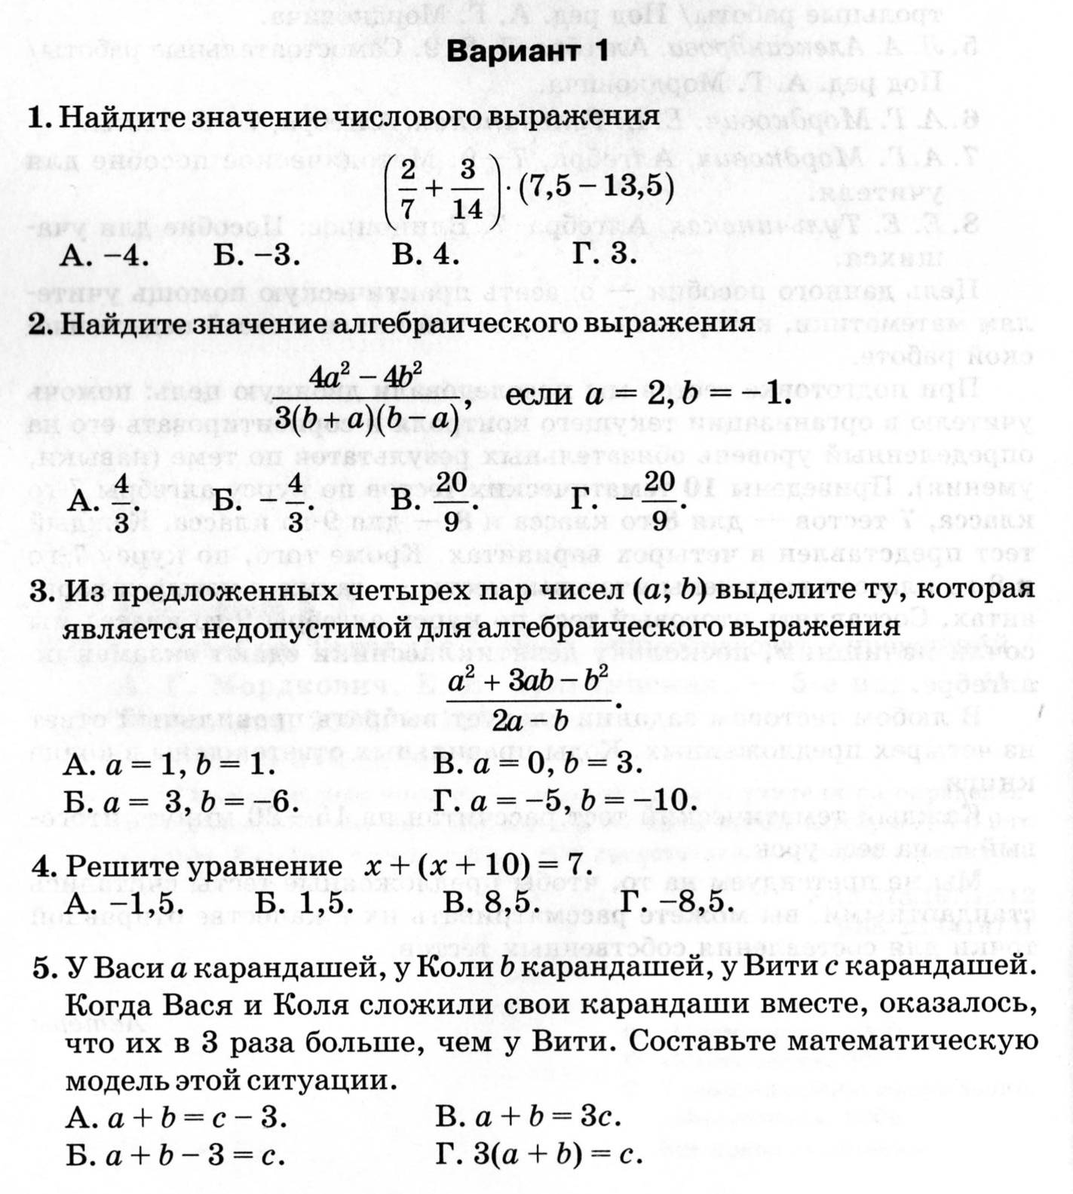

Критерий оценки:

За 5 верных ответов ставится оценка «5»;
За 4 верных ответов – «4»;
За 3 верных ответов – «3»;
Менее 3 верных ответов – «2».

Контрольный (входной) тест по математике 7 класс.

Класс

Фамилия, имя

Цель: проверить знание курса математики 5-6 классов; умение составлять математическую модель
Инструкция: тест состоит из 5 заданий и рассчитан на 25 минут. Все записи делайте на черновике. Не задерживайтесь слишком долго на одном задании. Если не можете выполнить очередное задание, переходите к следующему.

Указания: выберите среди предложенных ответов свой единственный и обведите кружком соответствующую ему букву.
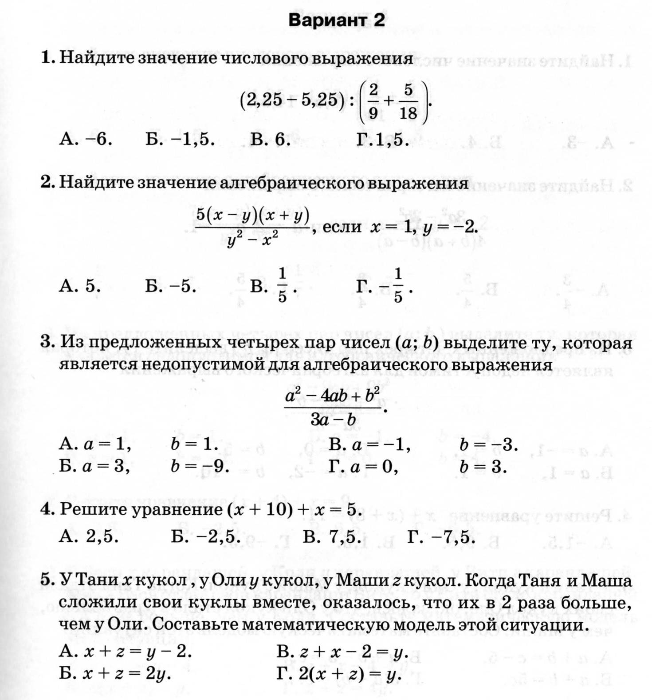

Критерий оценки:

За 5 верных ответов ставится оценка «5»;
За 4 верных ответов – «4»;
За 3 верных ответов – «3»;
Менее 3 верных ответов – «2».

Контрольный (входной) тест по математике 7 класс.

Цель тестирования: оперативный контроль знаний детей за курс математики 5-6 классов.

Линия отреза

Вариант 1

Ключ:

задания | 1 | 2 | 3 | 4 | 5
ответы | б | б | г | а | в

Вариант 2

Ключ:

задания | 1 | 2 | 3 | 4 | 5
ответы | а | б | в | б | б

Линия отреза

Замечание: проведение теста (с выбором ответа) – эффективный способ оперативного контроля знаний детей. Эта форма работы не занимает много времени на уроке, проверка также выполняется достаточно быстро. Перед проведением теста надо обязательно четко объяснить детям порядок работы, в частности, как отмечать выбранный ответ.

